2017.5.26

1、输入消费金额和付款金额，计算找零（找零只能按1,5,10,20,50,100这几种面额来找）。

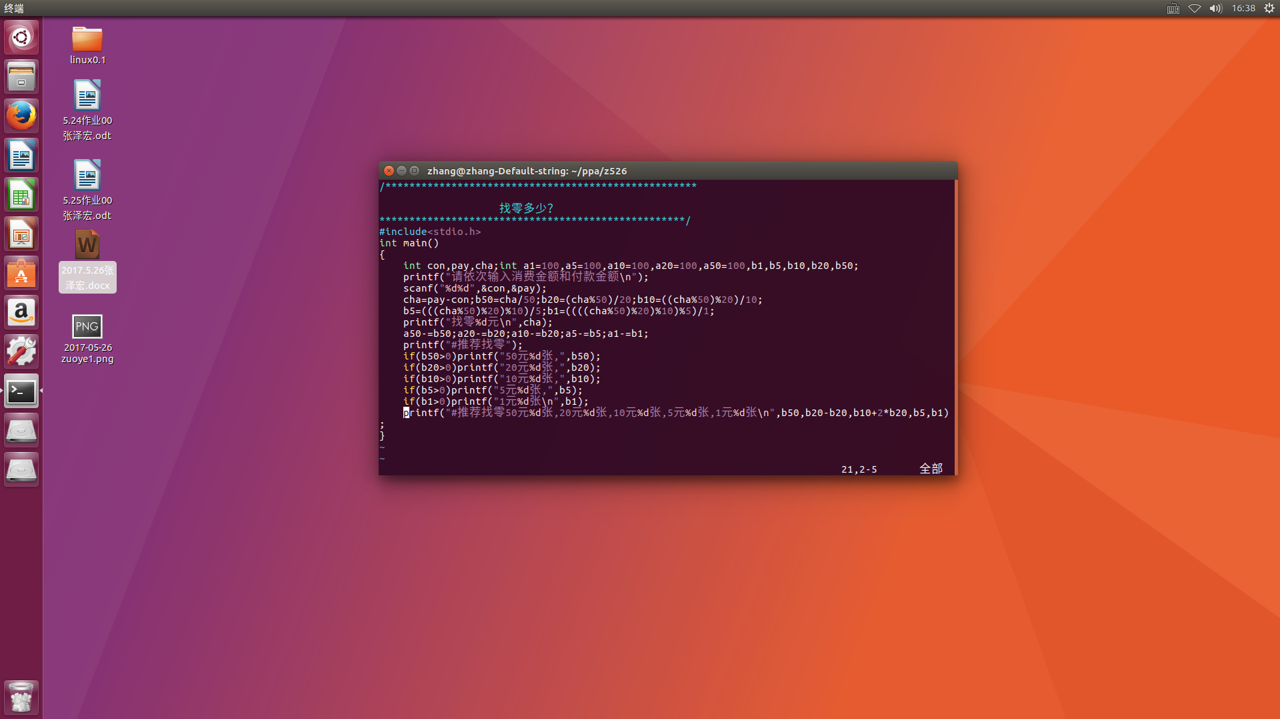2、编程实现一个进制转换器

功能：输入一个数转换成八进制十进制十六进制

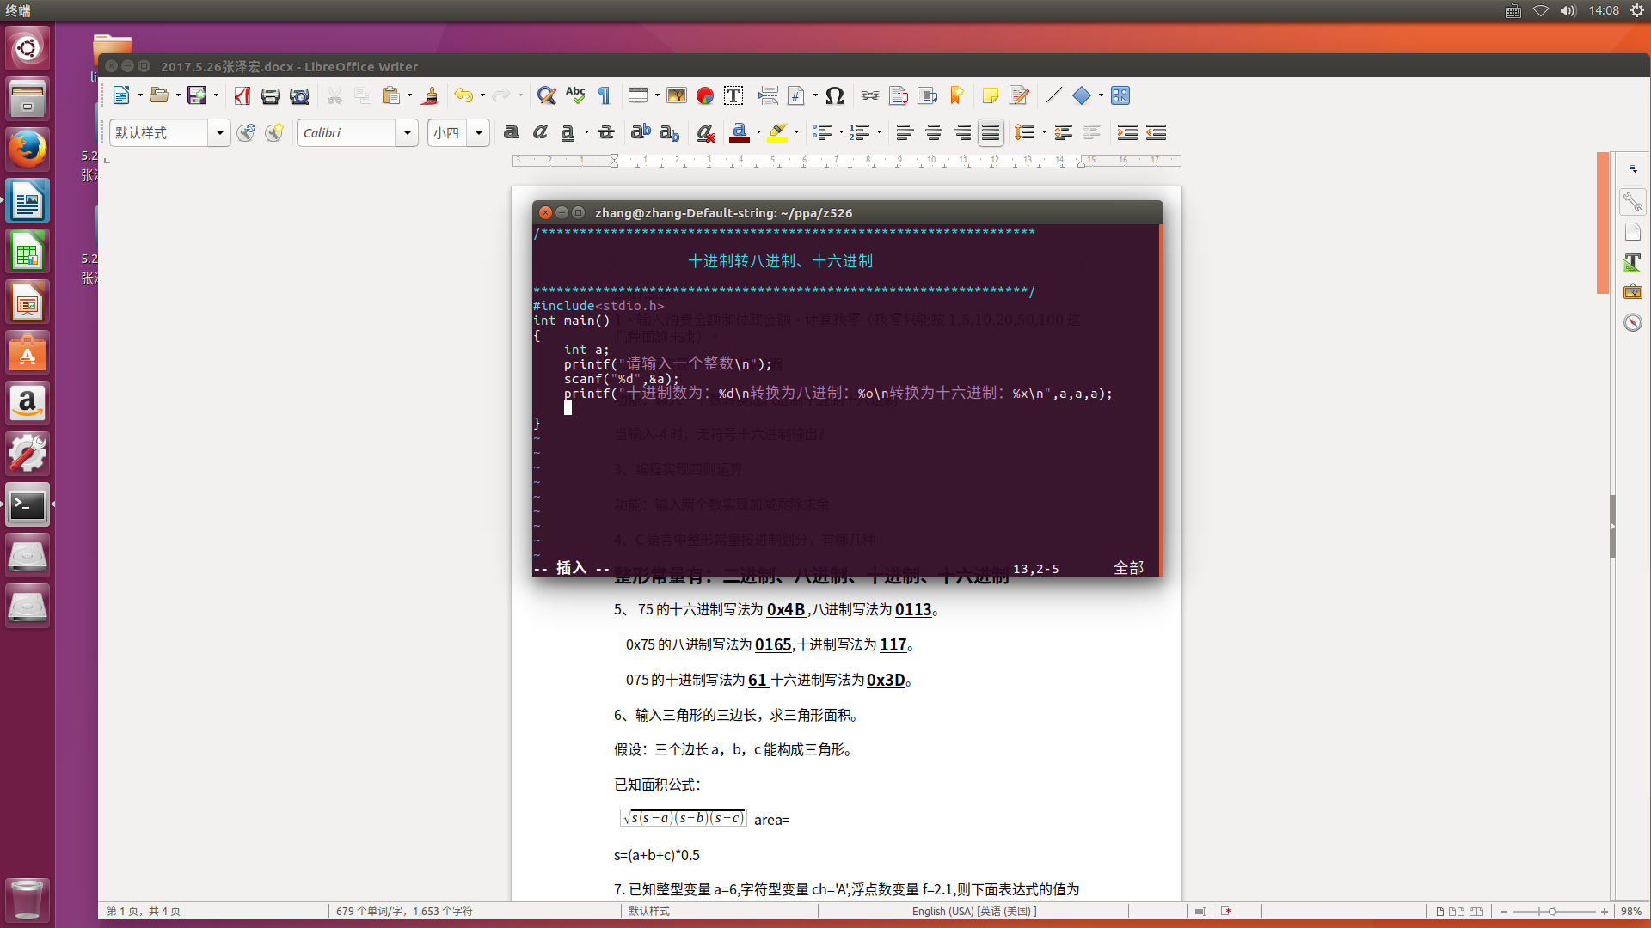当输入-4时，无符号十六进制输出？

**十进制数为：-4**

**转换为八进制：37777777774**

**转换为十六进制：fffffffc**

3、编程实现四则运算

功能：输入两个数实现加减乘除求余

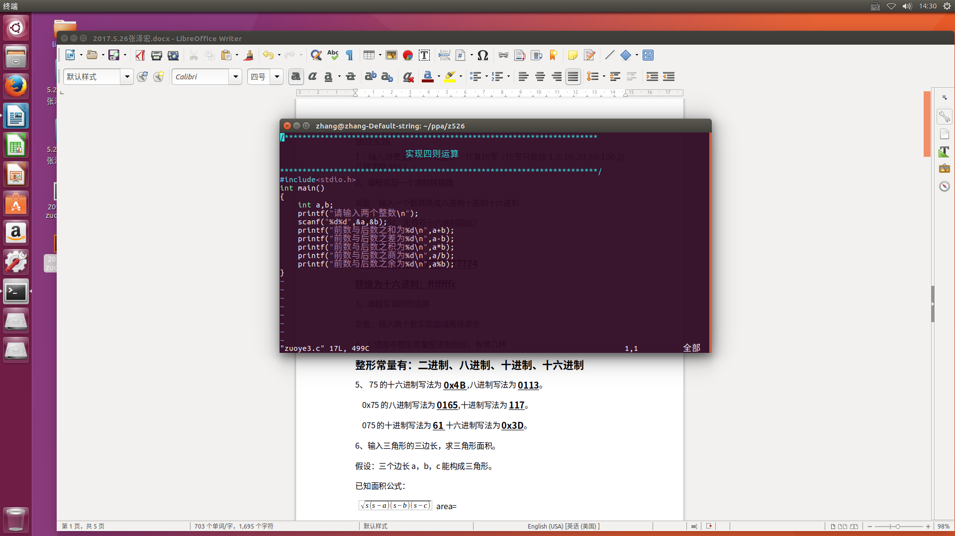4、C语言中整形常量按进制划分，有哪几种

**整形常量有：二进制、八进制、十进制、十六进制**

5、 75的十六进制写法为 **0x4B** ,八进制写法为**0113**。

0x75的八进制写法为**0165**,十进制写法为**117**。

075的十进制写法为**61**十六进制写法为**0x3D**。

6、输入三角形的三边长，求三角形面积。

假设：三个边长a，b，c能构成三角形。

已知面积公式：

area=

s=(a+b+c)*0.5

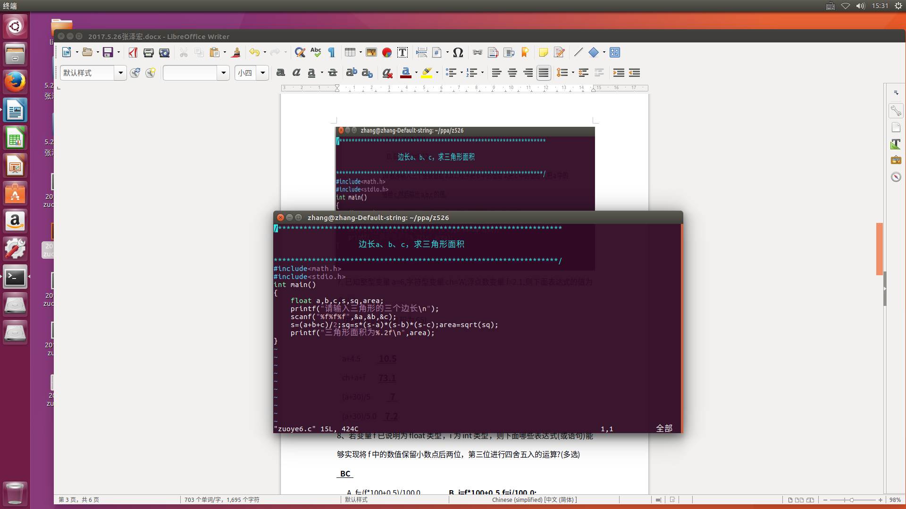7. 已知整型变量a=6,字符型变量ch='A',浮点数变量f=2.1,则下面表达式的值为多少?

(提示:'A'的ASCII码为65)

a+4.5  **10.5**

ch+a+f **73.1**

(a+30)/5  **7**

(a+30)/5.0  **7.2**

8、若变量f已说明为float类型，i为int类型，则下面哪些表达式(或语句)能够实现将f中的数值保留小数点后两位，第三位进行四舍五入的运算?(多选)

**BC**

A. f=(f*100+0.5)/100.0  **B. i=f*100+0.5,f=i/100.0;**

**C. f=(int)(f*100+0.5)/100.0**  D. f=(f/100+0.5)*100.0;

9若ch为char型变量,a为int型变量,(已知字符a的ASCII十进制代码为97)则执行以下语句后的输出为哪一个？(单选)

char ch;

int a;

ch='a';

a=12;

printf("%x,%o,^",ch,ch,a);// 输出项与格式不符

printf("k=%%d\n",k);

**B**

A. 61,141,12,k=%d

**B. 输出项与格式描述符个数不符,输出为零值或不定值**

C. 61,141,k=%d D. 61,141,k=%12

10 程序输入三个整数值给a,b,c,程序把b中的值给a,把c中的值给b,把a中的值给c,然后输出a,b,c的值。

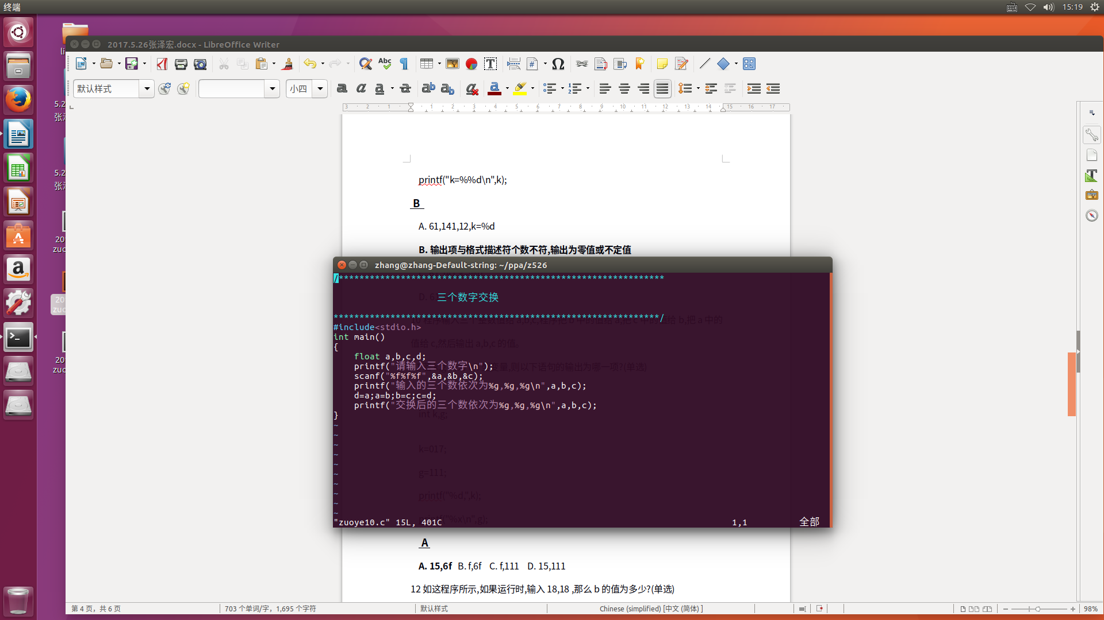11 若k,g均为int型变量,则以下语句的输出为哪一项?(单选)

int k,g;

k=017;

g=111;

printf("%d,",k);

printf("%x\n",g);

**A**

**A. 15,6f**  B. f,6f C. f,111 D. 15,111

12 如这程序所示,如果运行时,输入 18,18 ,那么 b的值为多少?(单选)

void main()

{

int a,b;

scanf("%d,%o",&a,&b);

b+=a;

printf("%d",b);

}

**C**

A. 36 B. 34 **C. 输入错误，b的值不确定**  D. 18

13 读懂程序并填空。

#include <stdio.h>

void main()

{

char ch=0x31;

printf("%d\n",ch);//屏幕显示**49**

printf("%o\n",ch);//屏幕显示**61**

printf("%x\n",ch);//屏幕显示**31**

printf("%c\n",ch);//屏幕显示**1**

}

14 求解以下表达式的值

Int x=3 y=6 z=4

x+=y-=z*=z+2 **x=-15,y=-18,z=24**

x/=z+=x-=3/2  **x=0,y=6,z=5**